

Práctica Tema 3

***Desarrollo Web en Entorno Servidor***

***Autor: José Fco. Soto Camacho***

***10 de Febrero de 2019***

**Índice**

1 – Diagrama Entidad Relación 3

2 – Esquema Relacional 4

3 – Esquema Relacional en Workbench 5

4 – Ejercicio 1 6

5 - Ejercicio 2 8

5.1 Formulario.php 8

5.2 Ejercicio2.php 9

6 – Ejercicio 3 11

7 – Ejercicio 4 14

8 – Valoración Personal 17

9 – Referencias 17

9.1 Grupo Studium 17

# 1 – Diagrama Entidad Relación

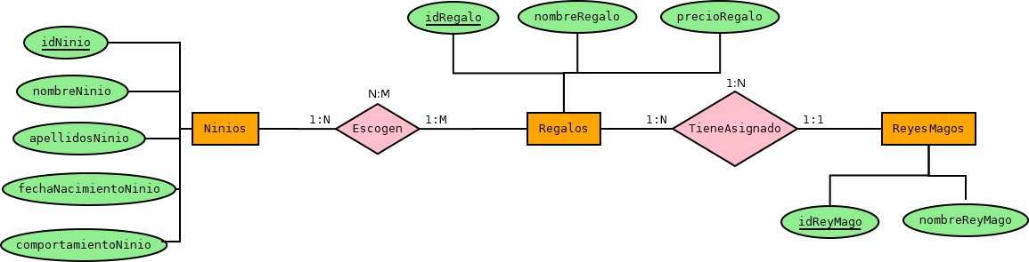

Se trata del Diagrama Entidad Relación de la base de datos de la práctica, realizado en DIA.

# 2 – Esquema Relacional

**Entidades Directas:**

* Ninios (idNinio, nombreNinio, apellidosNinio, fechaNacimientoNinio, comportamientoNinio)
* ReyesMagos (idReyMago, nombreReyMago)
* Regalos (idRegalo, nombreRegalo, precioRegalo, idReyMagoFK1)

**Entidades Creadas por relación N:M**

* NiniosRegalos (idNinioRegalo, idNinioFK2, idRegaloFK3)

# 3 – Esquema Relacional en Workbench

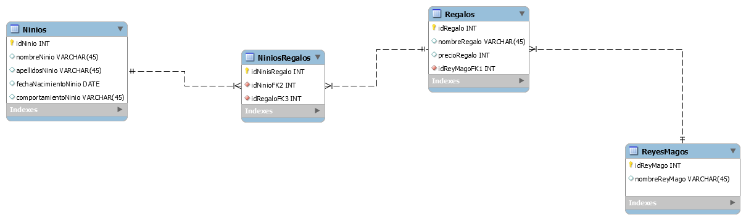

Se trata del esquema relacional de la base de datos de la práctica, realizado en MySQL Workbench.

# 4 – Ejercicio 1

<!DOCTYPE html>

<html>

<head>

<title>Ejercicio 1</title>

<meta charset="UTF-8">

<link rel="stylesheet" href="https://maxcdn.bootstrapcdn.com/bootstrap/4.0.0/css/bootstrap.min.css" integrity="sha384-Gn5384xqQ1aoWXA+058RXPxPg6fy4IWvTNh0E263XmFcJlSAwiGgFAW/dAiS6JXm" crossorigin="anonymous">

</head>

<body>

<table class="table table-striped table-dark">

<tr>

<th>ID</th>

<th>Nombre</th>

<th>Apellidos</th>

<th>Edad</th>

<th>¿Es bueno?</th>

</tr>

<tr>

<?php

$conexion = mysqli_connect("127.0.0.1", "root", "root", "PracticaPhp");

if (!$conexion)

{

echo "<p>Error: No se pudo conectar a MySQL.</p>";

}

else

{

echo "<p>Éxito: Se realizó una conexión apropiada a MySQL! La base de datos Servidor es genial.</p>";

$query = "SELECT idNinio as 'ID',

nombreNinio as 'Nombre',

apellidosNinio as 'Apellidos',

TIMESTAMPDIFF(year, fechaNacimientoNinio, curdate()) as 'Edad',

comportamientoNinio as '¿Es bueno?'

FROM ninios

ORDER BY 2 ASC";

$res = mysqli_query($conexion, $query);

while ($row = mysqli_fetch_row($res))

{

echo "<tr>";

for($i = 0; $i < count($row); $i++)

{

echo "<td>$row[$i]</td>";

}

echo "</tr>";

}

}

mysqli_close($conexion);

?>

</table>

</body>

<script src="https://code.jquery.com/jquery-3.2.1.slim.min.js" integrity="sha384- KJ3o2DKtIkvYIK3UENzmM7KCkRr/rE9/Qpg6aAZGJwFDMVNA/GpGFF93hXpG5KkN"

crossorigin="anonymous"></script>

<script src="https://cdnjs.cloudflare.com/ajax/libs/popper.js/1.12.9/umd/popper.min.js" integrity="sha384-ApNbgh9B+Y1QKtv3Rn7W3mgPxhU9K/ScQsAP7hUibX39j7fakFPskvXusvfa0b4Q" crossorigin="anonymous"></script>

<script src="https://maxcdn.bootstrapcdn.com/bootstrap/4.0.0/js/bootstrap.min.js" integrity="sha384-JZR6Spejh4U02d8jOt6vLEHfe/JQGiRRSQQxSfFWpi1MquVdAyjUar5+76PVCmYl" crossorigin="anonymous"></script>

</html>

# 5 - Ejercicio 2

## 5.1 Formulario.php

<!DOCTYPE html>

<html>

<head>

<title>Ejercicio 2</title>

<meta charset="UTF-8">

</head>

<body>

<form action="Ejercicio2.php" method="POST">

Introduzca el nombre del niño: <input type="text" name="nombre" /><br>

<input type="submit" value="Enviar" />

</form>

</body>

</html>

## 5.2 Ejercicio2.php

<!DOCTYPE html>

<html>

<head>

<title>Ejercicio 2</title>

<meta charset="UTF-8">

<link rel="stylesheet" href="https://maxcdn.bootstrapcdn.com/bootstrap/4.0.0/css/bootstrap.min.css" integrity="sha384-Gn5384xqQ1aoWXA+058RXPxPg6fy4IWvTNh0E263XmFcJlSAwiGgFAW/dAiS6JXm" crossorigin="anonymous">

</head>

<body>

<table class="table table-striped table-dark">

<tr>

<th>ID</th>

<th>Regalo</th>

</tr>

<tr>

<?php

$nombre = $_POST['nombre'];

$conexion = mysqli_connect("127.0.0.1", "root", "root", "PracticaPhp");

if (!$conexion)

{

echo "<p>Error: No se pudo conectar a MySQL.</p>";

}

else

{

echo "<p>Éxito: Se realizó una conexión apropiada a MySQL! La base de datos Servidor es genial.</p>";

$query = "SELECT idRegalo as 'ID',

nombreRegalo as 'Regalo'

FROM regalos, ninios, niniosRegalos

WHERE ninios.idNinio = niniosregalos.idNinioFK2

AND regalos.idRegalo = niniosregalos.idRegaloFK3

AND ninios.nombreNinio = '$nombre'";

$res = mysqli_query($conexion, $query);

while ($row = mysqli_fetch_row($res))

{

echo "<tr><td>$row[0]</td><td>$row[1]</td></tr>";

}

}

mysqli_close($conexion);

?>

</table>

</body>

<script src="https://code.jquery.com/jquery-3.2.1.slim.min.js" integrity="sha384-KJ3o2DKtIkvYIK3UENzmM7KCkRr/rE9/Qpg6aAZGJwFDMVNA/GpGFF93hXpG5KkN" crossorigin="anonymous"></script>

<script src="https://cdnjs.cloudflare.com/ajax/libs/popper.js/1.12.9/umd/popper.min.js" integrity="sha384-ApNbgh9B+Y1QKtv3Rn7W3mgPxhU9K/ScQsAP7hUibX39j7fakFPskvXusvfa0b4Q" crossorigin="anonymous"></script>

<script src="https://maxcdn.bootstrapcdn.com/bootstrap/4.0.0/js/bootstrap.min.js" integrity="sha384-JZR6Spejh4U02d8jOt6vLEHfe/JQGiRRSQQxSfFWpi1MquVdAyjUar5+76PVCmYl" crossorigin="anonymous"></script>

</html>

# 6 – Ejercicio 3

<!DOCTYPE html>

<html>

<head>

<title>Ejercicio 1</title>

<meta charset="UTF-8">

<link rel="stylesheet" href="https://maxcdn.bootstrapcdn.com/bootstrap/4.0.0/css/bootstrap.min.css" integrity="sha384-Gn5384xqQ1aoWXA+058RXPxPg6fy4IWvTNh0E263XmFcJlSAwiGgFAW/dAiS6JXm" crossorigin="anonymous">

</head>

<body>

<table class="table table-striped table-dark">

<tr>

<th>ID Rey Mago</th>

<th>Nombre</th>

<th>Numero de Regalos</th>

</tr>

<tr>

<?php

$conexion = mysqli_connect("127.0.0.1", "root", "root", "PracticaPhp");

if (!$conexion)

{

echo "<p>Error: No se pudo conectar a MySQL.</p>";

}

else

{

echo "<p>Éxito: Se realizó una conexión apropiada a MySQL! La base de datos Servidor es genial.</p>";

$query = "SELECT reyesmagos.idReyMago as 'ID Rey Mago',

reyesmagos.nombreReyMago as 'Nombre',

count(regalos.idReyMagoFK1) as 'Numero de Regalos'

FROM reyesmagos, regalos

WHERE reyesmagos.idReyMago = regalos.idReyMagoFK1

GROUP BY regalos.idReyMagoFK1

ORDER BY 3 DESC";

$res = mysqli_query($conexion, $query);

while ($row = mysqli_fetch_row($res))

{

echo "<tr>";

for($i = 0; $i < count($row); $i++)

{

echo "<td>$row[$i]</td>";

}

echo "</tr>";

}

}

mysqli_close($conexion);

?>

</table>

</body>

<script src="https://code.jquery.com/jquery-3.2.1.slim.min.js" integrity="sha384-KJ3o2DKtIkvYIK3UENzmM7KCkRr/rE9/Qpg6aAZGJwFDMVNA/GpGFF93hXpG5KkN" crossorigin="anonymous"></script>

<script src="https://cdnjs.cloudflare.com/ajax/libs/popper.js/1.12.9/umd/popper.min.js" integrity="sha384-ApNbgh9B+Y1QKtv3Rn7W3mgPxhU9K/ScQsAP7hUibX39j7fakFPskvXusvfa0b4Q" crossorigin="anonymous"></script>

<script src="https://maxcdn.bootstrapcdn.com/bootstrap/4.0.0/js/bootstrap.min.js" integrity="sha384-JZR6Spejh4U02d8jOt6vLEHfe/JQGiRRSQQxSfFWpi1MquVdAyjUar5+76PVCmYl" crossorigin="anonymous"></script>

</html>

# 7 – Ejercicio 4

<!DOCTYPE html>

<html>

<head>

<title>Ejercicio 1</title>

<meta charset="UTF-8">

<link rel="stylesheet" href="https://maxcdn.bootstrapcdn.com/bootstrap/4.0.0/css/bootstrap.min.css" integrity="sha384-Gn5384xqQ1aoWXA+058RXPxPg6fy4IWvTNh0E263XmFcJlSAwiGgFAW/dAiS6JXm" crossorigin="anonymous">

</head>

<body>

<table class="table table-striped table-dark">

<tr>

<th>ID Rey Mago</th>

<th>Nombre</th>

<th>Numero de Regalos</th>

</tr>

<tr>

<?php

$conexion = mysqli_connect("127.0.0.1", "root", "root", "PracticaPhp");

if (!$conexion)

{

echo "<p>Error: No se pudo conectar a MySQL.</p>";

}

else

{

echo "<p>Éxito: Se realizó una conexión apropiada a MySQL! La base de datos Servidor es genial.</p>";

$query = "SELECT reyesmagos.idReyMago as 'ID Rey Mago',

reyesmagos.nombreReyMago as 'Nombre',

sum(regalos.precioRegalo) as 'Total Gastado'

FROM reyesmagos, regalos

WHERE reyesmagos.idReyMago = regalos.idReyMagoFK1

GROUP BY regalos.idReyMagoFK1

ORDER BY 3 DESC";

$res = mysqli_query($conexion, $query);

while ($row = mysqli_fetch_row($res))

{

echo "<tr>";

for($i = 0; $i < count($row); $i++)

{

echo "<td>$row[$i]</td>";

}

echo "</tr>";

}

}

mysqli_close($conexion);

?>

</table>

</body>

<script src="https://code.jquery.com/jquery-3.2.1.slim.min.js" integrity="sha384-KJ3o2DKtIkvYIK3UENzmM7KCkRr/rE9/Qpg6aAZGJwFDMVNA/GpGFF93hXpG5KkN" crossorigin="anonymous"></script>

<script src="https://cdnjs.cloudflare.com/ajax/libs/popper.js/1.12.9/umd/popper.min.js" integrity="sha384-ApNbgh9B+Y1QKtv3Rn7W3mgPxhU9K/ScQsAP7hUibX39j7fakFPskvXusvfa0b4Q" crossorigin="anonymous"></script>

<script src="https://maxcdn.bootstrapcdn.com/bootstrap/4.0.0/js/bootstrap.min.js" integrity="sha384-JZR6Spejh4U02d8jOt6vLEHfe/JQGiRRSQQxSfFWpi1MquVdAyjUar5+76PVCmYl" crossorigin="anonymous"></script>

</html>

# 8 – Valoración Personal

En esta práctica he aprendido a acceder a una base de datos MySQL con php y a realizar sentencias para que las muestre en mi página web, algo que es realmente útil a la hora de la creación de una página web donde se quiera utilizar información externa de una base de datos.

La mayor dificultad de esta práctica no ha sido realizar las páginas php de los ejercicios, sino las sentencias “Select” necesarias para la realización de los mismos. Ha servido para repasar mis conocimientos de bases de datos, con la realización del diagrama E-R y el esquema relacional, además de las sentencias “Select”.

# 9 – Referencias

## [9.1 Grupo Studium](https://grupostudium.com/)

Para la realización de esta práctica han sido necesarios los conocimientos adquiridos a través del temario “Tema 3: Bases de datos en PHP” del módulo Desarrollo Web en Entorno Servidor, del ciclo formativo de grado superior de Desarrollo de Aplicaciones Web, realizado por el centro privado Grupo Studium, colgado en su plataforma online.